Министерство науки и высшего образования Российской Федерации

Федеральное государственное автономное образовательное учреждение

высшего образования

**«Пермский национальный** **исследовательский политехнический университет»**

Факультет: Прикладной математики и механики

Кафедра: Вычислительной математики, механики и биомеханики

Направление: 09.03.02 «Информационные системы и технологии»

Профиль бакалавриата: «Информационные системы и технологии»

**ПРАКТИЧЕСКАЯ РАБОТА**

по дисциплине

**«КОРПОРАТИВНЫЕ ИНФОРМАЦИОННЫЕ СИСТЕМЫ»**

Тема: **«Тестирование КИС»**

Выполнили:

ЦТУ-20-3Б

студенты гр.______________________

Калугин Дмитрий Константинович

Новожилов Александр Сергеевич

Лыхин Игорь Олегович

_________________________________

_________________________________

_________________________________

(Ф.И.О.)

**___________________________**

*(подпись)*

Принял:

ст. преподаватель, Банников Р.Ю.

*______________________________________________________*

*(должность, ФИО руководителя)*

*___________ _________________________*

*(оценка) (подпись)*

*_____________*

*(дата)*

**Пермь 2024**

Содержание

1. Постановка задачи 3

2. Реализация 3

3. Вывод 7

# Постановка задачи

Программа будет использоваться на территориях, облаживаемых ООО «Управдом», двумя группами пользователей: сотрудник ООО «Управдом» и собственник жилья.

Для собственника жилья программа предоставляет возможность просмотра актуальных новостей дома. Для сотрудника ООО «Управдом» программа позволяет публиковать новости дома.

Требования к функциям:

1. Ввод новостей:

Ввод и отправка актуальных новостей с возможностью выбора параметров адресации и тем;

1. Редактирование новостей:

Редактирование текста новостей, параметров адресации и тем;

1. Удаление новостей:

Удаление новости со всем её содержимым;

1. Регистрация и авторизация жильцов и сотрудников ООО «Управдом»:
2. Поддержка реакции системы на исключительные ситуации;
3. Возможность генерации отчётов в формате excel, содержащих:

* Информацию о текущем пользователе;
* Список всех новостей;
* Список всех новостей по выбранному тегу;
* Список всех новостей по выбранной дате;
* Список всех новостей по выбранному тегу и отсортированных по убыванию даты с лимитом.

# Реализация

Для проверки корректного функционирования проводилось ручное тестирование.

Тест 1. Авторизация.

В функцию передаются логин – user1 и пароль – user1 пользователя. Это показано на рисунке 1.

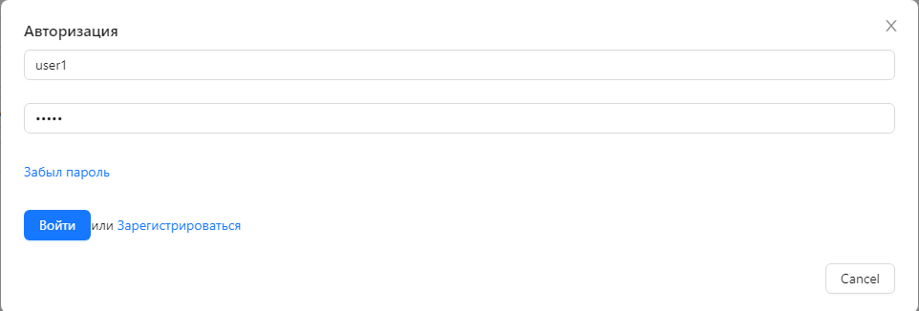

Рисунок 1. Авторизация пользователя.

В результате теста пользователь успешно авторизовался.

Тест 2. Вид под разными пользователями.

При авторизации пользователя (логин – admin и пароль – admin1) с ролью Admin интерфейс выглядит как представлено на рисунке 2:

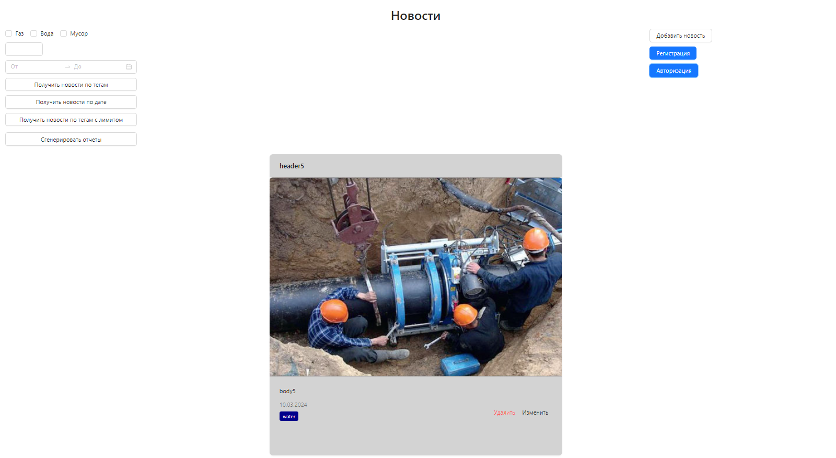

Рисунок 2. Вид приложения от лица сотрудника управляющей компании.

В результате теста отображается интерфейс пользователя с ролью admin.

Тест 3. Вид под разными пользователями.

При авторизации пользователя (логин – user1 и пароль – user1) с ролью User интерфейс выглядит как представлено на рисунке 3:

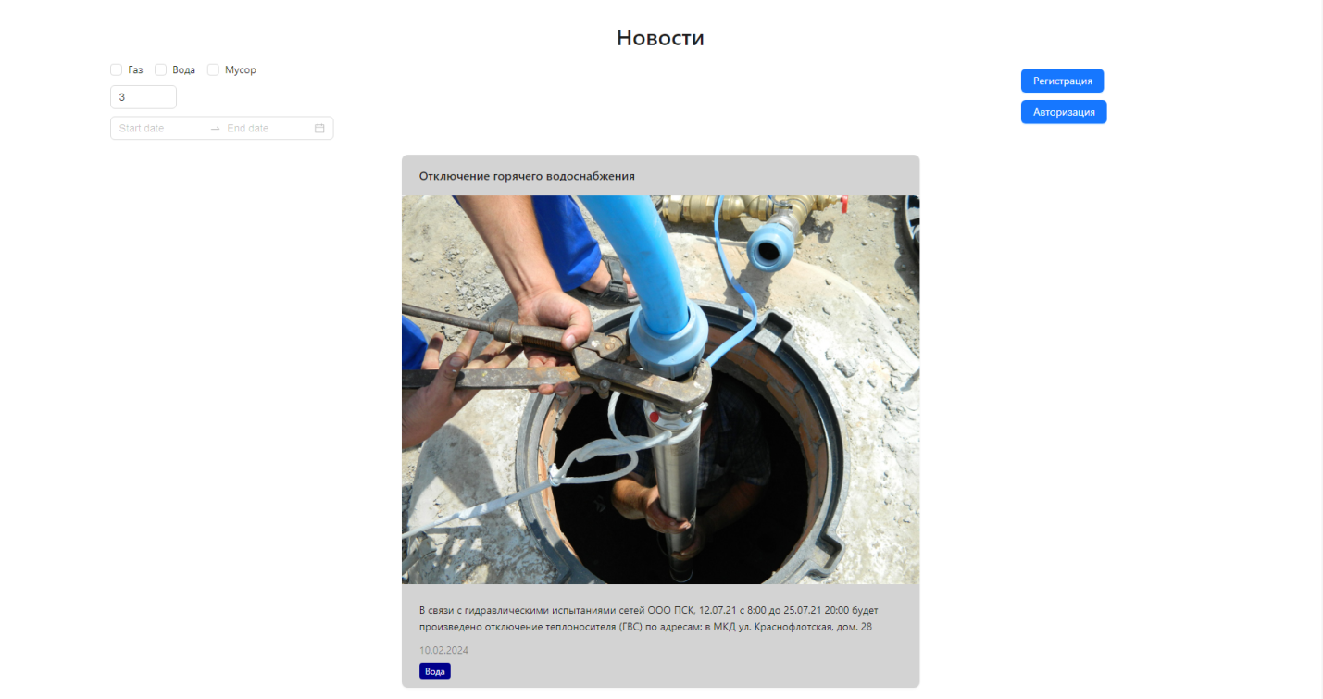

Рисунок 3. Вид приложения от лица жильца дома.

В результате теста отображается интерфейс пользователя с ролью user.

Тест 4. Редактирование информационной составляющей БД.

Для редактирования новости вводятся следующие входные данные (

Заголовок – Отключение горячего водоснабжения;

Содержание – В связи с гидравлическими испытаниями сетей ООО ПСК, 12.07.21 с 8:00 до 25.07.21 20:00 будет произведено отключение теплоносителя (ГВС) по адресам: в МКД ул. Краснофлотская, дом. 28;

Ссылка на картинку – https://www.burovik.ru/wp-content/uploads/2016/06/remont1.jpg.), как показано на рисунке 4.

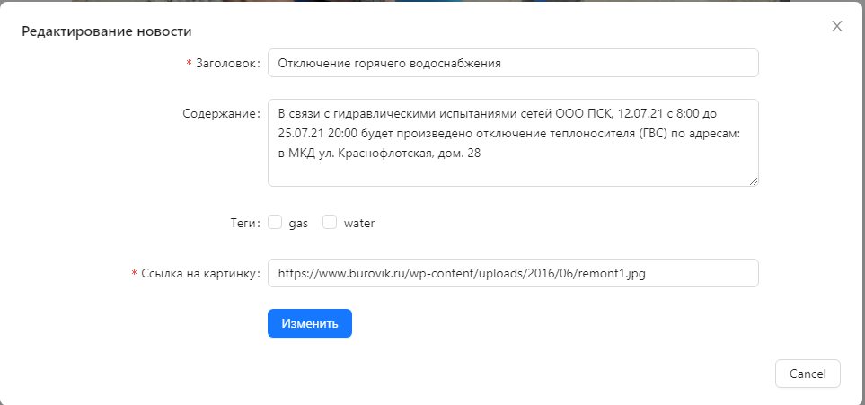

Рисунок 4. Редактирование информационной составляющей БД.

В результате теста данные новости изменились.

Тест 5. Отчёты.

Для генерации отчётов вводятся следующие входные данные (теги – газ, вода; лимит – 7; даты – 05.03.2024 – 30.04.2024. Текущий пользователь – admin2), как показано на рисунке 5.

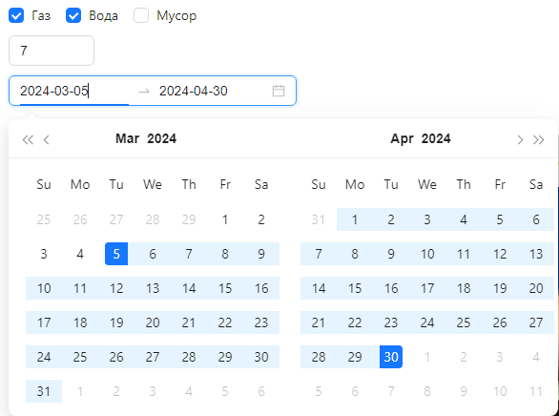 Рисунок 5. Выбор данных для отчётов.

В результате теста были сгенерированы отчёты, представленные на рисунках 6-8.

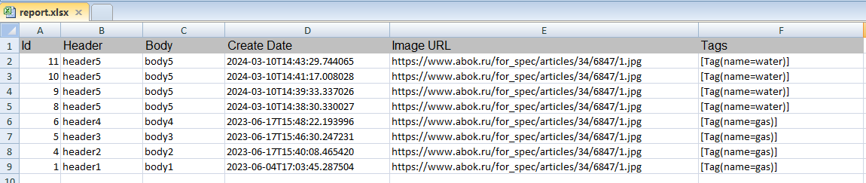

Рисунок 6. Excel-файл с примером отчёта, содержащего список всех новостей.

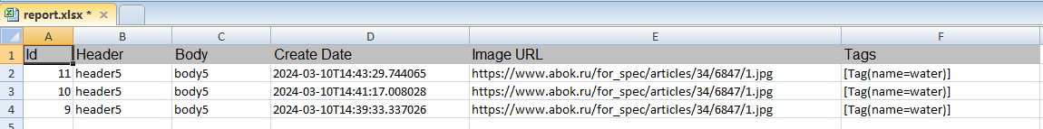

Рисунок 7. Excel-файл с примером отчёта, содержащего список новостей, отсортированных по тегам, дате, с лимитом.

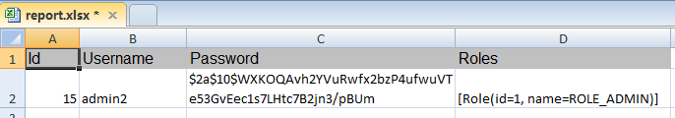

Рисунок 8. Excel-файл с примером отчёта, содержащего текущего пользователя.

Тест 6. Реакция на ошибочный воод данных.

Для проверки на ошибочный ввод подтверждения пароля вводятся следующие входные данные (логин – dhdfh, пароль – dhdfh и подтверждающий пароль – dhdf1), как показано на рисунке 9.

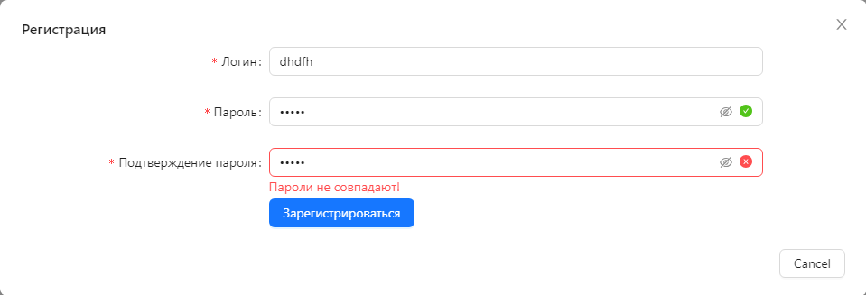Рисунок 9. Регистрация с несовпадающими паролями.

В результате теста система сигнализирует о некорректном вводе данных, и пользователь не регистрируется.

Тест 7. Реакция на ошибочный ввод данных.

Для проверки на минимальную длину заголовка и пустую ссылку вводятся следующие входные данные (заголовок – d), как показано на рисунке 10.

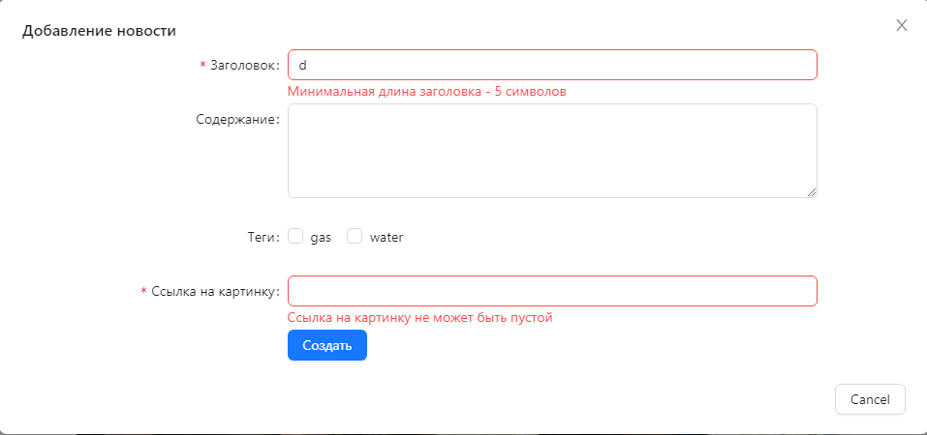

Рисунок 10. Форма добавления новостей с отсутствием ссылки и недопустимой длинной заголовка.

В результате теста система сигнализирует о некорректном вводе данных, и новость не добавляется.

Тест 8. Редактирование информационной составляющей БД.

Для редактирования новости вводятся следующие входные данные (

Заголовок – header_new;

Содержание – body5;

Ссылка на картинку – без изменений), как показано на рисунке 11.

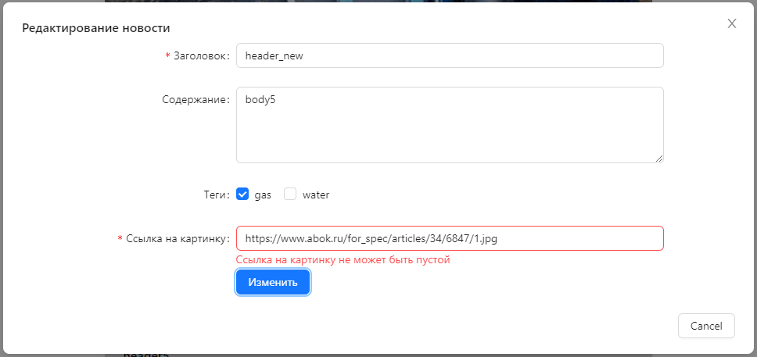

Рисунок 11. Редактирование информационной составляющей БД.

Тест 8 не был пройден. В результате теста система не изменила новость, выводится ошибка «Ссылка на картинку не может быть пустой», хотя ссылка заполнена.

Тест 9. Генерация отчёта без входных данных.

Для генерации отчётов вводятся следующие входные данные (теги – без данных; лимит – без данных; даты – без данных.), как показано на рисунке 12.

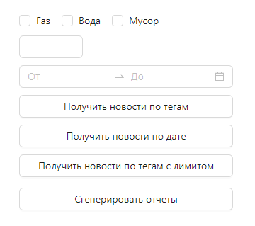

Рисунок 12. Выбор данных для отчётов.

Тест 9 не был пройден. В результате теста отчёты не были сгенерированы.

Тест 10. Смена пользователя с разными ролями.

Производится авторизация в системе в роли админа. При смене пользователя в форме авторизации вводится логин – user1 и пароль – user1 пользователя. Это показано на рисунке 13.



Рисунок 13. Авторизация в роли пользователя.



Рисунок 14. Вид приложения при авторизации в роли пользователя.

Тест 10 не был пройден. В результате теста, функционал, предназначенный только для пользователей в роли «админ», остаётся для пользователя с ролью обычного пользователя. При перезагрузке страницы интерфейс переходит в нужный вид.

# Вывод

В рамках данной лабораторной работы протестированы основные функции реализованной информационной системы. В результате ручного тестирования 7 из 10 тестов успешно прошли проверку. В дальнейшем можно расширить диапазон тестирования, исправить выявленные баги.